МИНОБРНАУКИ РОССИИ

**ФЕДЕРАЛЬНОЕ ГОСУДАРСТВЕННОЕ БЮДЖЕТНОЕ ОБРАЗОВАТЕЛЬНОЕ УЧРЕЖДЕНИЕ ВЫСШЕГО ОБРАЗОВАНИЯ**

**“ВОРОНЕЖСКИЙ ГОСУДАРСТВЕННЫЙ УНИВЕРСИТЕТ”**

Факультет компьютерных наук

Кафедра информационных систем

Курсовая работа на тему:

“Сервис для поиска и бронирования авиабилетов”

Направление 09.03.02 Информационные системы и технологии

Профиль Информационные системы и сетевые технологии

Обучающийся _____________________________А.А. Сальков

Обучающийся _____________________________ В.Г. Тулинов

Обучающийся _____________________________ Д.Д. Пожидаева

Руководитель ______________________________В.С. Тарасов

Содержание

Введение 2

Анализ рынка 4

Постановка задачи 9

Бронирование авиабилетов 10

Заключение 12

Список литературы 13

Введение

Современные условия для работы по обслуживанию клиентов уже достигло того уровня, когда обслуживающая система предприятия обрабатывает данные с очень большой скоростью в многопользовательском режиме. Весь документооборот осуществляется на компьютере, и вся информация храниться в специальных базах.

Объемы информации огромны и растут, с каждым годом, всё с большей скоростью. Поэтому в любой организации, как в большой или маленькой возникают проблемы с обработкой информации, это сильно сказывается на эффективности работы всего предприятия. Вследствие чего и создаются WEB-сайты для удобства использования не только клиентами, но и организации (фирмы).

Основные идеи современной информационной технологии базируются на концепции, согласно которой данные должны быть организованы в базах данных (БД) с целью адекватного отображения изменяющегося реального мира и удовлетворения информационных потребностей пользователей.

За последние двадцать лет значительно возрос объём и оборот информации во всех сферах жизнедеятельности человека: экономической, финансовой, политической, духовной. Со временем возникает необходимость использования автоматических средств, позволяющих эффективно хранить, обрабатывать и распределять накопленные данные. Исходя из современных требований, предъявляемых к качеству работы предприятия, нельзя не отметить, что эффективная работа его всецело зависит от уровня оснащения компании информационными средствами на базе компьютерных систем автоматизации.

Объектом исследования является деятельность авиа-агентства. Агентство предоставляет услуги по заказу билетов на авиарейсы различных авиакомпаний. Каждый рейс следует из пункта отправления в пункт назначения. Рейс имеет дату и время вылета, дату и время прибытия. Каждый рейс выполняется самолетом определенной модели, в салоне которого есть места первого и второго класса. В зависимости от класса, билет имеет разную цену.

Так же, WEB-сайт должен облегчать жизнь пользователю, а не усложнять. Приложение должно быть легковесным и предоставлять только необходимую функциональность:

* Поиск информации о необходимых билетах (из точки А в точку B);
* Ненагруженный, интуитивно понятный интерфейс также является необходимой особенностью хорошего поискового сайта.

Целью этой работы является автоматизация поиска и бронирования авиабилетов, реализация процессов авторизации администраторов и выполнения основных операций и функций с поддержкой баз данных проектируемой системы, создание базы данных в PostgreSQL и программной реализации приложения в Spring на языке программирования Java, которая должен будет автоматизировать работу клиентов с базой данных посредствам пользовательского интерфейса.

Анализ рынка

На данный момент существует огромное количество информационных систем, занимающихся продажами авиабилетов. Они могут представлять собой как самостоятельные приложения, так и онлайн сервисы, предоставляя пользователю доступ к веб-службам поставщиков. Были рассмотрены следующие средства, в настоящее время существующие на рынке:

Таблица 1. Сравниваемые программные средствац

|  |  |  |
| --- | --- | --- |
| Система | Разработчик | Адрес в интернете |
| Amadeus | Master Pricer | <https://www.amadeus.ru/> |
| Galileo | Travelport | <https://www.travelport.com/> |
| Ryanair.com | Ryanair | <https://www.ryanair.com/> |
| Nemo.travel | Mute Lab | [https://www.Nemo-travel.com/](https://www.nemo-travel.com/) |

**Amadeus** – самая популярная система продаж авиабилетов в мире. Является ведущим поставщиком программных средств в области систематизации и дистрибуции информации, а также в области электронных платежей. Разработанные решения широко используются в туристической индустрии, что позволяет сотрудничать с ведущими авиаперевозчиками и турагентствами. Годовой объем бронирований превышает полмиллиарда, а годовой объем обслуженных клиентов колеблется в районе 500 миллионов. Однако такие показатели играют не только положительную роль для системы, потому как запрос на рейсы осуществляется на протяжении 40 секунд, что несопоставимо с поиском того же рейса через интернет-сервисы. Также минусом данной системы является интерфейс, недружелюбный для необученного пользователя.

Подключение к системе Amadeus может осуществляться несколькими способами:

* подключение через выделенные линии связи (стационарное);
* телефонная версия Dial-Up;
* подключение через интернет;
* подключение с помощью мобильного телефона.

Однако абсолютно каждый способ требует установки и работы через дополнительное ПО системы Amadeus, что усложняет процесс подключения, делая его не только более продолжительным по времени, но и более затратным в финансовом плане.

**Galileo** – одна из самых востребованных систем продаж авиабилетов в мире. Обеспечивает пользователя возможностью бронировать не только авиаперевозки, но и сопутствующие туристические услуги. Также как и Amadeus данная система предназначена для работы на терминалах с заранее обученными пользователями.

Поддерживает только два вида подключения:

* стационарное подключение
* подключение через интернет.

Стационарное подключение осуществляется посредством линий SITA и стоит дороже подключения через интернет, но такая версия предусматривает бесплатное ПО, состоящее из шести программ, расширяющих графический интерфейс системы и предоставляющих дополнительные функции по бронированию. Подключение через интернет стоит дороже, однако поддерживает многопользовательский режим. Система Galileo не поддерживает русский язык, как Amadeus, но существует программа автоматизации деятельности туристических агенств Galileo Office, созданная специально для российского рынка услуг.

**Ryanair.com** – сайт авиакомпании Ryanair, которая является крупнейшим европейским бюджетным перевозчиком. В отличие от большинства других сайтов, осуществляющих продажу авиабилетов, не использует ни одну из GDS. Вся информация о рейсах, ценах и билетах предоставляется непосредственно самой авиакомпанией в виде БД, а диалог с потенциальным покупателем ведется при помощи сайта, оперирующего к данной БД. Ryanair.com позволяет осуществлять поиск авиабилетов по различным критериям, а также бронирование номеров в гостиницах и заказ автотранспорта. Также при авторизации пользователя становится доступен личный кабинет, позволяющий просматривать статистику по осуществленным перелетам и предлагаемые авиакомпанией рейсы, подобранные индивидуально. Подобная структура системы имеет как плюсы, так и минусы – данная информационная система обладает высоким быстродействием и удобным интерфейсом, понятным рядовому пользователю, но, в силу отсутствия подключения к GDS, количество осуществляемых рейсов, а значит и продаваемых билетов ограничено интересами авиакомпании.

**Nemo.travel** – информационная система, позволяющая бронировать авиа и ЖД билеты, а также гостиничные номера. Представляет собой мощную платформу, настроенную н использование GDS и оснащенную множеством таких средств как:

* автоматизация процессов. Представляет собой набор плагинов, осуществляющих оптимизацию трудовых затрат на обработку заказов;
* микшер результатов. Аналитическое средство для фильтрации поисковых результатов конкретного пользователя с целью предоставления наиболее подходящего варианта;
* личный кабинет. Область, защищенная информационной системой и предоставляющая отчеты по действиям авторизированного пользователя, таким как бронирование билета или аннулирование заказа. Личные кабинеты разных групп пользователей различаются функциональными возможностями;
* мидл-офис. Область, в которой реализуются все функции и компоненты Nemo, такие как управление пользователями и их группами, настройки подключений, управление справочниками и т.п.;
* управление платежными методами. Nemo позволяет подключать различные способы оплаты, от расчета при помощи банковской карты в режиме онлайн до расчета через терминалы обслуживания;
* настройка локализации. Информационная система поддерживает не только русский, но и английский и украинский языки.

Архитектура Nemo представляет собой множество модулей, что позволяет потенциальным покупателям системы подключать только нужные функции, избегая лишних денежных затрат на неиспользуемый функционал. Несмотря на то, что разработчики рассматриваемой системы сотрудничают с самыми популярными GDS, оплачивать доступ к данным глобальным дистрибутивным системам необходимо отдельно, что вкупе с затратами на саму Nemo делает приобретение невыгодным для турагенств и совершенно невыгодным для рядового пользователя.

Результаты сравнения программных средств представлены в таблице 2.

Таблица 2. Результаты сравнения программных средств

|  |  |  |
| --- | --- | --- |
| Название системы | Достоинства | Недостатки |
| **Amadeus** | Высокая стабильность, независимая от объема данных, многофункциональный интерфейс, высокая гибкость администрирования системы,  есть русская версия | Низкая скорость работы, сложный для рядового пользователя интерфейс |
| **Galileo** | Лучшие способы дистрибьюции и управления ресурсами в туристической индустрии, существует Windows версия системы | Недоступность для рядового пользователя, отсутствие русского языка |
| **Ryanair.com** | Простой и понятный интерфейс, бесплатное использование | Отсутствие подключения к GDS |
| **Nemo.travel** | Удобный интерфейс, обширный функционал, модульность, поддержка русского языка | Невыгодна для приобретения рядовым пользователем |

По результатам проведенного анализа можно сказать, что на данный момент существует множество мощных информационных систем продаж авиабилетов, обладающих обширными функциональными средствами. Однако большая часть таких средств является недоступной для рядового пользователя либо в силу сложности интерфейса, либо в силу своей высокой цены.

Постановка задачи

Ставится задача разработки многопользовательской системы, предназначенной для поиска и бронирования билетов на авиарейсы. Каждому пользователю должна предоставляться возможность найти интересующие его рейсы, получить информацию о времени вылета и прибытия, авиакомпании, обслуживающей данный рейс, а также забронировать определенного количества билетов на выбранный рейс. Так же система должна предоставлять администратору системы WEB-интерфейс для её сопровождения.

Цель курсовой работы: реализовать WEB-сайт, который отвечает следующим требованиям:

* + - Выполнение основных задач сайта:

Поиск билетов;

Бронирование билета;

Добавление билета в корзину;

* + - Стабильная работа приложения на мобильных устройствах;
* Архитектура приложения с разделением на front-end и back-end;

Для достижения данной цели были выделены следующие задачи:

* 1. Разработка Front-end части приложения;
  2. Разработка Back-end части приложения;
  3. Создание связи между Front-end и Back-end частями приложения;
  4. Разработка базы данных.

Графическое описание работы системы

Для удобства описания работы системы была использована графическая нотация UML.

* **Диаграмма прецедентов.**

Для описания системы на концептуальном уровне была спроектирована диаграмма прецедентов, на Рисунке 1.

Из основных участников можно выделить:

− Неавторизованный пользователь;

− Авторизованный пользователь;

− Администратор.

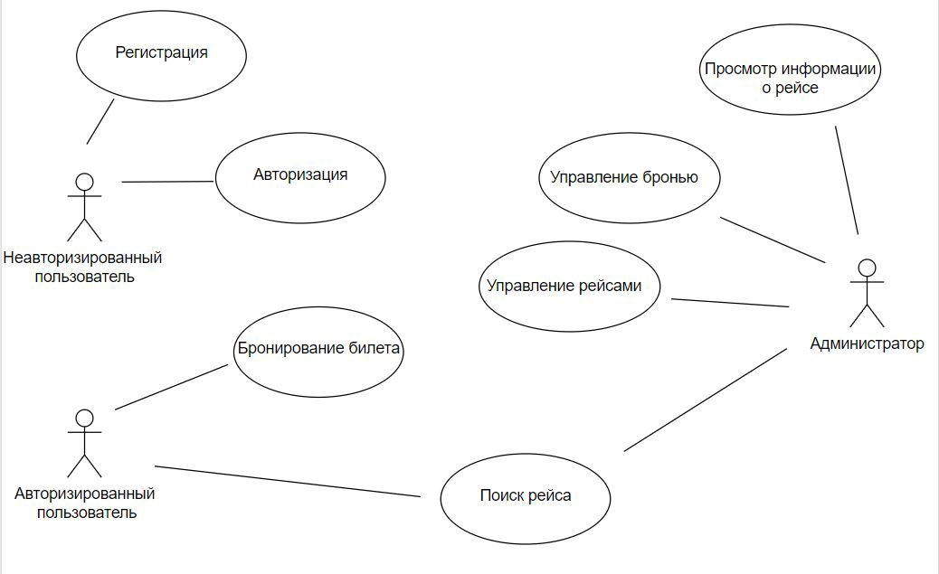

Рисунок - Диаграмма прецедентов.

“Неавторизованный пользователь” имеет следующие варианты использования:

− Регистрация;

− Авторизация.

“Авторизованный пользователь” имеет следующие варианты использования:

Взаимодействие с верхней панелью:

− Бронирование билетов;

− Поиск рейсов;

“Администратор” имеет следующие варианты использования:

− Поиск рейсов;

− Управление рейсами;

− Управление бронью;

− Просмотр информации о рейсе;

* **Диаграмма развертывания.**

В ходе разработки сайта была составлена данная диаграмма развертывания на Рисунке 2.

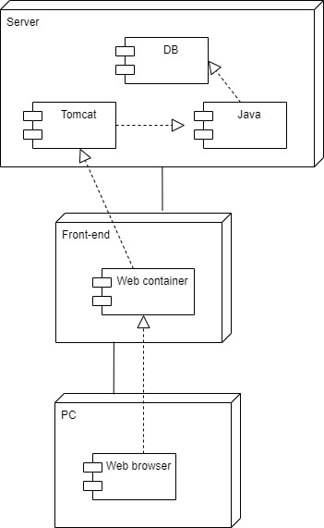

Рисунок - Диаграмма развертывания.

* **Er-диаграмма.**

В ходе разработки сайта была составлена ER− диаграмма представленная на Рисунке 3.

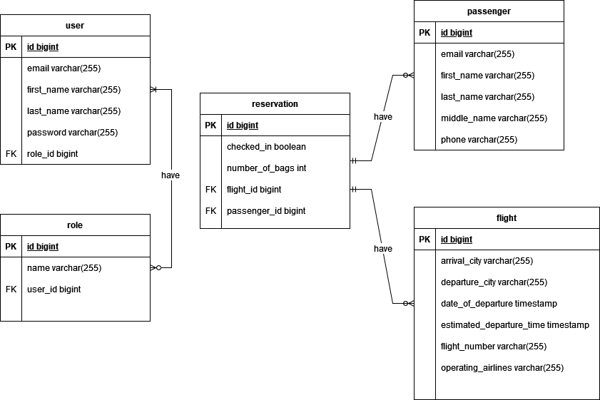

Рисунок . ER- Диаграмма.

Бронирование авиабилетов

Целью данной курсовой работы является создание программного средства, осуществляющего поиск и бронирование авиабилетов. Авиакомпания занимается авиаперевозками пассажиров. Также она устанавливает маршруты полетов. Рейсы осуществляются по установленным маршрутам согласно расписанию. На каждый рейс существует определенное количество билетов. Бронирование билета пользователю осуществляется при отправке запроса, при условии, что данный билет до сих пор есть в наличии. Забронировав билет, пользователь предоставляет информацию о себе и становится пассажиром. Совершеннолетние пассажиры обязаны иметь занесенные в БД паспортные данные. Несовершеннолетние обязаны иметь занесенные в БД данные из свидетельства о рождении. Администраторы системы могут ограничивать или расширять доступ пользователей и сотрудников к предоставляемой информации.

Система создаётся для обслуживания следующих групп пользователей:

* пользователи, приобретающие билеты на рейсы и осуществляющие их поиск;
* администраторы, осуществляющие контроль за пользователями и функциональностью системы;

Абсолютно каждая авиакомпания использует определенную систему дистрибуции. Наиболее развитые используют GDS (глобальные дистрибьюторские системы, которые формируются из основных международных компьютерных систем резервирования). В итоге сервисы продаж авиабилетов при поиске информации пользуются ресурсами глобальных дистрибьюторских систем. Однако доступ к GDS является не бесплатным, поэтому в роли дистрибутивной системы для разрабатываемого продукта будет выступать БД, созданная в PostgreSQL.

В БД должна храниться информация:

* о рейсах;
* о пользователях;
* о билетах;

Разрабатываемая информационная система предназначена для продажи авиабилетов и упрощения доступа к нужной информации. Наличие данной разработки улучшает организационную работу авиаперевозчика за счёт отсутствия бумажной документации, поиск и систематизация которой занимали бы очень большое количество времени.

Заключение

В данной курсовой работе выполнены анализ требований, проектирование и реализация программных средств, предоставляющих пользователю возможность реализовать все функции программы. В результате выполнения работы был разработан WEB-сайт, автоматизирующий процесс продаж билетов клиентам. Сайт предоставляет пользователю следующие основные функции:

* авторизация пользователя;
* регистрация пользователя;
* поиск билетов для бронирования;
* бронирование билета;
* редактирование БД продаж авиабилетов, доступное пользователям группы «Администратор»;
* распределение прав доступа пользователей, доступное пользователям группы «Администратор»;
* личный кабинет пользователя, содержащий статистику по совершенным покупкам.

В ходе тестирования разработанной информационной системы было продемонстрировано, что система выполняет все поставленные задачи в соответствии со сформированными требованиями в разделе «Постановка задачи на разработку», демонстрируя корректную работу.

Список литературы

1. Альфред, В. Ахо Компиляторы. Принципы, технологии и инструментарий / Альфред В. Ахо и др. - М.: Вильямс, 2015. - **689** c.
2. Берд, Барри Java для чайников / Барри Берд. - М.: Диалектика / Вильямс, 2013. - **521** c.
3. Гарнаев, Андрей WEB-программирование на Java и JavaScript / Андрей Гарнаев , Сергей Гарнаев. - Москва: **СПб. [и др.] : Питер**, **2017**. - **718** c.
4. Гонсалвес, Энтони Изучаем Java EE 7 / Энтони Гонсалвес. - М.: Питер, 2016. - 640 c.
5. Монахов, В. Язык программирования Java и среда NetBeans (+ CD-ROM) / В. Монахов. - М.: БХВ-Петербург, **2012**. - 720 c.
6. Савитч, Уолтер Язык Java. Курс программирования / Уолтер Савитч. - М.: Вильямс, **2015**. - 928 c.
7. Хабибуллин, Ильдар Самоучитель Java / Ильдар Хабибуллин. - М.: БХВ-Петербург, **2014**. - 768 c.
8. Шилдт, Герберт Java 8. Руководство для начинающих / Герберт Шилдт. - М.: Вильямс, 2015. - 720 c.
9. Эккель, Брюс Философия Java / Брюс Эккель. - М.: Питер, 2016. - **809** c.